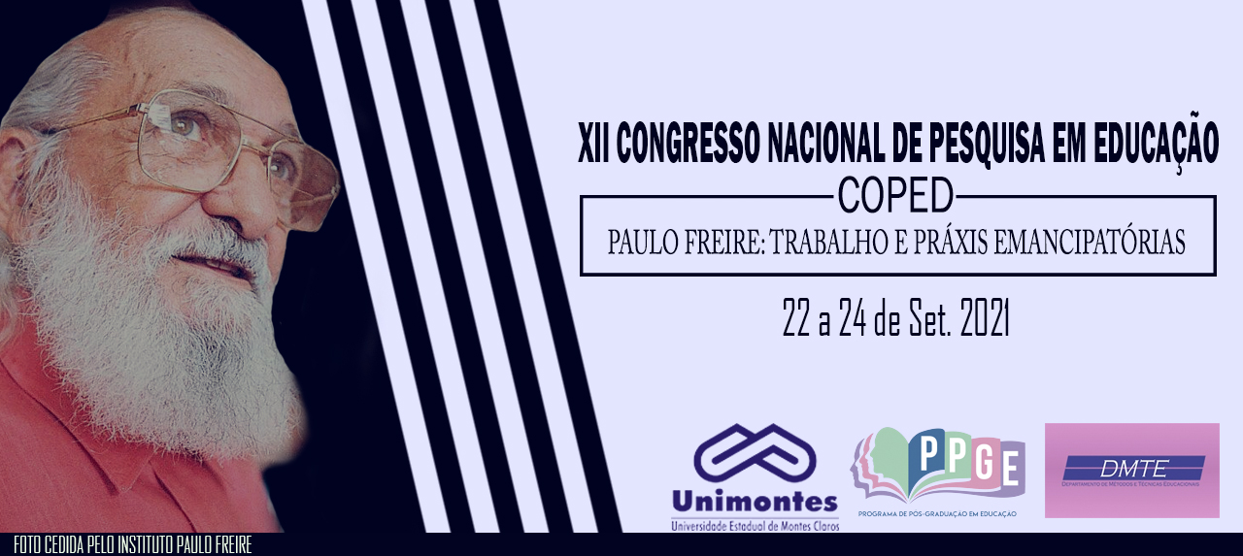
POR ENTRE SILÊNCIOS E DIÁLOGOS: MEMÓRIAS E EXPERIENCIAS DE (RE)EXISTÊNCIA AOS RACISMOS
Elison Antonio Paim
(PPGE/UFSC)
elison0406@gmail.com
Resumo: Esta comunicação apresenta reflexões de projeto de pesquisa em andamento o qual visa identificar as memórias e experiencias de docentes e estudantes das Escolas de Educação Básica Frederico Santos, José Rodrigues Lopes, Visconde do Rio Branco e Maria Corrêa Saad localizadas nos municipios de Paulo Lopes, Garopaba em Santa Catarina, para efetivar práticas pedagógicas direcionadas ao alcance da equidade racial por meio da Educação Para as Relações Étnico-raciais. Visa-se de entender qual a dinâmica da Educação das Relações Étnico-raciais está presente na produção dos conhecimentos e saberes escolares, bem como na construção das identidades dos/as estudantes. As escolas atendem estudantes da comunidade quilombola Toca/Santa Cruz, Morro do Fortunato e Aldeia. Nos apoiaremos em autores que trabalham com educação para as relações étnico-raciais, populações quilombolas, memórias e experiencias.

Palavras-chave: Educação para as relações étnico-raciais; Memórias; Experiências; Professores; Estudantes quilombolas.

Introdução

Esta comunicação expressa reflexões iniciais de projeto de pesquisa Por Entre Silêncios e Diálogos: memórias e experiencias de (re)existência aos racismos em escolas de Paulo Lopes, Imbituba e Garopaba – SC financiado na modalidade bolsa produtividade do CNPq sob o protocolo Bolsista Produtividade CNPq, chamada PQ – 2020.
Este projeto visa identificar as dificuldades/facilidades enfrentadas por docentes e estudantes no tocante aos silenciamentos ou problematização de situações de racismo vividas em quatro escolas que atendem estudantes oriundos de comunidades quilombolas: Escola de Educação Básica José Rodrigues Lopes, Escola de Educação Básica Visconde do Rio Branco, Escola de Educação Básica Frederico Santos e Escola de Educação Básica Maria Corrêa Saad, para efetivar práticas pedagógicas voltadas à Educação Para Relações Étnico-Raciais.
Buscamos analisar a implementação das Diretrizes Curriculares Nacionais para a Educação das Relações Étnico-raciais - DCNERER (BRASIL, 2014) nestas instituições de ensino, que atendem crianças, adolescentes e jovens de comunidades quilombolas. A escolha destas instituições ocorreu em virtude do conhecimento de algumas experiencias e narrativas sobre elas e as relações com os estudantes orignários dos quilombos referidos a partir de relatos de um orientando no Profshistória- UFSC, o Prof. Ms. Odair Souza desenvolveu a dissertação “A educação para as relações étnicorraciais no ensino de história: memórias e experiências de professoras da educação básica” a partir de narrativas orais de professoras e professores de escolas de Garopaba. Durante os 16 anos em que lecionou a disciplina de História para o Ensino Fundamental Anos Finais e Ensino Médio como efetivo na Escola de Educação Básica Frederico Santos, o professor experienciou situações explícitas de racismo tais como o ocorrido em 2019, quando lecionava para turmas do oitavo ano e propôs uma visita à comunidade Toca de Santa Cruz. Referindo-se a essa visita, uma estudante sugeriu que os aparelhos celular e bolsas, fossem deixados na sala numa insinuação preconceituosa de que sofreriam a ação de ladrões pelo fato de estarem em uma comunidade quilombola.
Portanto as escolas, não oferecem uma ambiência racial, um lugar de valorização e respeito à diversidade que estimule uma profícua convivência em coletividade. A representação da humanidade nestas instituições atendem a uma padronização hegemônica: branca, eurocentrada, heteronormativa, patriarcal, urbanizada, judaico-cristã, capitalista. Uma episteme colonizada e colonizadora, promotora do status quo e portanto, reprodutora de injustiças e desigualdades raciais. Assim, as escolas são atravessadas pelo racismo institucional que forja a hegemonia de uma identidade étnico-racial única em detrimento de matrizes raciais africanas e indígenas pautada na lógica perversa da discriminação racial como fundamento para políticas de exclusão e de cerceamento das oportunidades de povos subalternizados (ALMEIDA, 2018).

Desenvolvimento
No que diz respeito as instituições de ensino (IE), é importante apresentar algumas considerações de pesquisas que já investigaram as relações étnico-raciais na Escola de Educação Básica Frederico Santos. Neste sentido, a dissertação em Educação de Gisely Pereira Botega (2006, p. 10) traz elementos para contextualizar os vínculos que a comunidade escolar estabelece com os estudantes quilombolas. Ao longo de dois anos de convivência na escola, desenvolvendo estágio e pesquisa acadêmica com as séries iniciais, a autora considerou que foram “[...] diversas situações de discriminação, preconceito e racismo expressadas entre as crianças nas brincadeiras, nos jogos, nos momentos em sala de aula e nos intervalos”.
Por isso, Botega (2006, p. 10) aponta para “[...] a urgência com que a desconstrução de estereótipos étnicos raciais” precisa se desenvolver nesta instituição, cujo perfil racial de educadores/as é predominante branco, e ainda mais quando “ser negro e morar na Toca” significa “viver num ‘lugar sujo’, ‘feio’ e ‘fedido’” (expressões usadas por estudantes). Além disso, atrelada às essas discriminações, a pesquisadora identificou a noção de igualdade em discursos institucionais de modo a apagar as diferenças sócio-culturais em detrimento de discriminações que compõem a sociedade brasileira. Relacionado a este último, a pesquisadora destacou o papel da família e da comunidade na transmissão de valores cotidianos, permanecendo no processo formativo o desafio “[...] de como construir estratégias de aproximação e interlocução entre estes diferentes contextos” (BOTEGA, 2006, p. 36).
Nathália Dothling Reis (2018) na dissertação “O cuidado como potência: entre o público e o privado e as lideranças de mulheres nas Comunidades Remanescentes de Quilombo Aldeia e Toca de Santa Cruz” aborda mulheres líderes em comunidades quilombolas nas comunidades Aldeia de Imbituba/SC e Toca de Santa Cruz em Paulo Lopes/SC.
Destaca-se ainda a tese “Mulheres de um quilombo e seus processos de socialização com as crianças” desenvolvida por Gisely Pereira Botega (2017) na qual buscou visibilizar os moradores do Quilombo Toca de Santa Cruz. Evidencia práticas transversalizadas pela oralidade, tradição, ancestralidade, memória, relações de gênero, feminilidade, raça, pertencimento, movimentos da diáspora, da inventividade e de modos de resistências. Enfim, procurou potencializar a vida e os processos de resistências à opressão, as violências, ao branqueamento, ao racismo, a discriminação e a invisibilidade.
Nossos questionamentos referem-se a como as questões da história e cultura de africana e afrobrasileira estão presentes nas salas de aulas? O que as propostas oficiais apresentam como definições e como sugerem ou não o trabalho com culturas e história africana e afrobrasileiras? O que, como e quando são trabalhadas? São trabalhados na forma de temáticas, projetos próprios ou na forma de complementos a determinados temas de História Geral ou do Brasil? Quais experiências estes professores já desenvolveram sobre as temáticas? Quais as necessidades destes professores para aperfeiçoar suas aulas quanto às temáticas propostas? Que tipo de atividades envolvem os estudantes nos diferentes temas relativos culturas e história africana e afrobrasileiras? Como a universidade pode contribuir para a efetivação de práticas escolares que deem ênfase a história e cultura africana e afrobrasileira? Quais as experiencias de racismo e discriminação os estudantes experimentaram durante os diferentes momentos de convivencia nas escolas? Como os estudantes (re) existência diante de silenciamentos ou problematização de situações de racismo? Como os estudantes expressam ou não seus saberes ancestrais durante as atividades na escola? Os estudantes sofream situações de racismo por parte de professores, gestores escolares e outros estudantes? Quais ações/atvidades as escolas desenvolvem no sentido de construção de práticas escolares e de covivencia anti-racistas? Quais as relações da escola enquanto instituição com as comunidades quilombolas? Como os/as participantes se relacionam com as relações étnicos raciais? E, em que medida, essas relações importam para ele/as?
Trabalhamos concomitantemente em diferentes frentes para a coleta das informações documentos e entrevistas. Uma delas é com os documentos e Políticas Públicas de Educação que expressem orientações para o trabalho com as temáticas das culturas africanas e afrobrasileiras, as Propostas curriculares para as Redes Públicas Estaduais de Ensino, as Propostas Curriculares para as redes municipais de Ensino de Imbituba, Garopaba e Paulo Lopes, os Projetos Pedagógicos das Escolas, os Planos de Ensino dos Professores. Assim que as condições (em tempos de pandemia) permitirem entrevistaremos professores das escolas foco da pesquisa. Inicialmente professores de História e outros professores que também trabalhem com educação para a Educação étnicorracial e na sequencia outros professores que manifestem não disposição para o trabalho com tais tematicas. Os estudantes a ser entrevistados serão sorteados dois representantante de cada turma divididos entre moradores e não moradores das terras quilombolas da Toca/Santa Cruz, Aldeia e Morro do Fortunato.

Considerações
Neste momento inicial da pesquisa estamos trabalhando no levantamento de trabalhos academicos que abordem populações quilombolas e suas relações com as escolas. E, tambem os documentos oficiais da rede publica estadual de Santa Catarina e dos municipios de Paulo Lopes e Garopaba. Estamos buscando como estes documentos explicitam o que e como devem ser trabalhadas as temáticas étnicoraciais nas escolas, especialmente as definidas como locais da pesquisa.

Referências
ALMEIDA, Sílvio Luiz de. O que é racismo estrutural? Belo Horizonte(MG), Letramento, 2018.
BOTEGA, Gisely Pereira. Relações Raciais nos contextos educativos: implicações na constituição do autoconceito das crianças negras moradoras da comunidade de Santa Cruz do Município de Paulo Lopes/SC. Mestrado em Educação. UFSC, 2006.
BOTEGA, Gisely Pereira. Mulheres de um quilombo e seus processos de socialização com as crianças. Tese (doutorado) – Universidade Federal de Santa Catarina, Centro de Ciencias da Educação, Programa de Pós-Graduação em Educação. Florianópolis. 2017.
REIS, Nathália Dothling. O cuidado como potência: entre o público e o privado e as lideranças de mulheres nas Comunidades Remanescentes de Quilombo Aldeia e Toca de Santa Cruz. Dissertação (mestrado) - Universidade Federal de Santa Catarina, Centro de Filosofia e Ciências Humanas, Programa de Pós-Graduação em Antropologia Social, Florianópolis, 2018.
SOUZA, de Odair. A educação para as relações étnicorraciais no ensino de história: memórias e experiências de professoras na educação básica. Dissertação ( Mestrado em Ensino de História). Centro de Ciências da Educação. Universidade Federal de Santa Catarina, 2018.

Professor permanente do PPGE/UFSC, do Mestrado Profissional em Ensino de História (Profhistória-UFSC) e da Graduação em História da UFSC. Bolsista Produtividade CNPq chamada PQ – 2020. Pós-doutor pelo Instituto Superior de Ciências da Educação - Huíla (ISCED) em Angola. Doutor em Educação pela Unicamp e Mestre em História pela PUC-SP. Membro dos grupos de pesquisa Pameduc (UFSC), Rastros (USF) e Kairós (UNICAMP).

